ЦІННІ ПАПЕРИ І КРЕДИТИ

Якщо ви знаєте ціну грошам, спробуйте взяти трохи в борг.
Б. Франклін

Однією з найважливіших передумов ефективного функціонування економічної системи держави є розвинутий ринок цінних паперів. І хоча американський підприємець Дж. Сільверман дещо іронічно стверджував, що торгівля цінними паперами була і завжди залишиться важким шляхом до легкого життя, ми переконуємося, що існування фондового ринку вигідне для економіки, тому що, по-перше, фізичні особи та суб'єкти господарювання, в яких є тимчасово вільні кошти, можуть вкласти їх у цінні папери й отримувати з цього дохід; по-друге, економічні суб'єкти, які потребують коштів для своєї діяльності чи розвитку, можуть їх залучати за рахунок випущених цінних паперів. Саме завдяки цьому ринок цінних паперів уподібнюється до кредитної системи, а власне самі цінні папери часто використовують для оформлення кредитних відносин.
Мета висвітлення цієї теми полягає у дослідженні передбачених українським законодавством видів цінних паперів та механізмів функціонування тих з них, що обслуговують виникнення та погашення кредитів.

План

- Сутність та види цінних паперів.
- Вексельний обіг і вексельний кредит.
- Облігаційні кредити: сутність та механізми.
- Ощадні (депозитні) сертифікати на грошово-кредитному ринку.

1. Сутність та види цінних паперів

Цінні папери — документи встановленої форми з відповідними реквізитами, що посвідчують грошові або інші майнові права, визначають взаємовідносини особи, яка їх розмістила (видала), і власника та передбачають виконання зобов'язань згідно з умовами їхнього розміщення, а також можливість передачі прав, що випливають із цих документів, іншим особам (рис. 1).
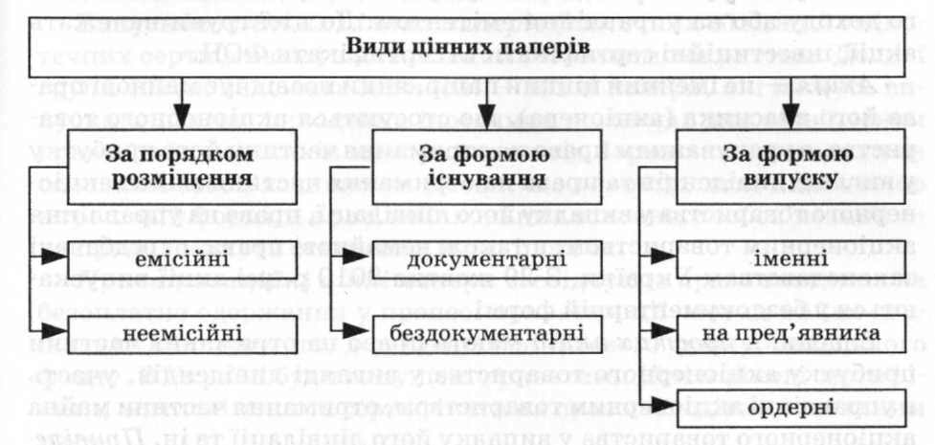
Рис. 1. Види цінних паперів

За порядком розміщення цінні папери бувають емісійні та неемісійні. Емісійні цінні папери засвідчують однакові права їхніх власників у межах кожного конкретного випуску стосовно особи, що здійснила їхню емісію. До таких цінних паперів належать акції, сертифікати фондів операцій з нерухомістю (ФОН), інвестиційні сертифікати, облігації юридичних осіб, державні облігації, облігації місцевих позик, казначейські зобов'язання, іпотечні сертифікати та облігації. У випадку випуску неемісійних цінних паперів кожний власник отримує різний обсяг прав та вимог стосовно зобов'язаної особи. Такими цінними паперами, зокрема, є ощадні (депозитні) сертифікати, векселі та заставні.
Залежно від форми існування цінні папери поділяють на:
- документарні — існують у паперовому варіанті;
- бездокументарні — існують в електронному варіанті.
За формою випуску вирізняють такі види цінних паперів:
— іменні — містять найменування власника і не підлягають передаванню (наприклад, акції);

- на пред'явника — зміну власника здійснюють шляхом звичайного передавання іншому власнику (наприклад, ощадні (депозитні) сертифікати);
- ордерні — зміна власника відбувається внаслідок вчинення індосаменту на цінному папері (наприклад, векселі).
Цінні папери об'єднують у такі групи: пайові, боргові, іпотечні, приватизаційні, похідні та товаророзпорядчі.
Пайові цінні папери засвідчують внесення їхнім власником певного розміру паю, що дає йому право на отримання відповідного доходу або на управління емітентом. До цієї групи належать акції, інвестиційні сертифікати та сертифікати ФОН.
Акція — це іменний цінний папір, який посвідчує майнові права його власника (акціонера), що стосуються акціонерного товариства, з урахуванням права на отримання частини його прибутку у вигляді дивідендів та права на отримання частини майна акціонерного товариства у випадку його ліквідації, права на управління акціонерним товариством, а також немайнові права, передбачені законодавством України. З 29 жовтня 2010 р. усі акції випускаються у бездокументарній формі.
Власники простих акцій мають право на отримання частини прибутку акціонерного товариства у вигляді дивідендів, участь в управлінні акціонерним товариством, отримання частини майна акціонерного товариства у випадку його ліквідації та ін. Привілейовані акції надають їх власникам переважні, стосовно власників простих акцій, права на отримання частини прибутку акціонерного товариства у вигляді дивідендів та на отримання частини майна акціонерного товариства у випадку його ліквідації. Права на участь в управлінні акціонерним товариством власників привілейованих акцій мають бути детально обумовлені в статуті. Акціонерне товариство може розміщувати один чи декілька класів привілейованих акцій, що надають їх власникам різні права. Частка привілейованих акцій у статутному капіталі акціонерного товариства не може перевищувати 25 %.
Інвестиційні сертифікати випускають компанії з управління активами пайових інвестиційних фондів. Такі цінні папери розміщують для залучення коштів інвесторів та засвідчують їхні права на частку в пайовому інвестиційному фонді.
Єдиними пайовими цінними паперами, які можуть використовуватися лише на ринку нерухомості, є сертифікати ФОН. Отримані від їхнього продажу кошти банк — управитель ФОН, який одночасно є емітентом цих цінних паперів, спрямовує на здійснення операцій з нерухомістю. Збудовані у такий спосіб об'єкти управитель може продавати, передавати у користування третім особам, а також здійснювати інші операції з метою отримання максимального доходу в інтересах власників сертифікатів. Отже, сертифікат ФОН надає кожному його власникові однакові права на отримання доходу від інвестування в операції з нерухомістю.
Боргові цінні папери оформлюють відносини позики і зобов'язання емітента повернути залучені кошти та сплатити за ними очікуваний дохід. Такими цінними паперами є облігації юридичних осіб, державні облігації, облігації місцевих позик, казначейські зобов'язання, ощадні (депозитні) сертифікати та векселі.
Випуск іпотечних цінних паперів (іпотечних облігацій та іпотечних сертифікатів) забезпечений іпотечним покриттям. До цієї групи також належать заставні — цінні папери, які можуть випускати під час укладення іпотечних договорів для засвідчення права їхніх власників на отримання від боржника виконання за основним зобов'язанням за умови, що воно підлягає виконанню в грошовій формі, а в разі невиконання основного зобов'язання — на право звернути стягнення щодо іпотеки.
Приватизаційні цінні папери засвідчують право власника на безоплатне одержання у процесі приватизації частки майна державних підприємств, державного житлового фонду, земельного фонду. В Україні були випущені приватизаційні майнові сертифікати, житлові чеки та сертифікати на право володіння земельним паєм.
До групи похідних цінних паперів (деривативів) належать ті цінні папери, механізм випуску та обігу яких пов'язаний з правом на придбання чи продаж протягом терміну, встановленого договором, так званих базових активів (інших цінних паперів, фінансових або товарних ресурсів). Найбільш поширеними видами похідних цінних паперів є:
- опціони — засвідчують право (але не обов'язок) його власника на продаж чи придбання базового активу за встановленою ціною у визначений термін у майбутньому;
- форвардні контракти — договори, які регламентують зобов'язання купівлі чи продажу базового активу за встановленою ціною у визначений термін у майбутньому;
- ф'ючерсні контракти — договори, що оформляють зобов'язання купівлі чи продажу базового активу за ф'ючерсною ціною у визначений термін у майбутньому, посередником у виконанні яких є фондова біржа. Саме вона укладає угоду з кожним учасником ф'ючерсного контракту (на купівлю — з продавцем базового активу, на продаж — з його покупцем).
Товаророзпорядчі цінні папери — це цінні папери, які надають їхньому держателю право розпоряджатися майном, зазначеним у цих документах. Прикладом таких цінних паперів є складські свідоцтва, що видаються товарним складом як підтвердження прийняття товару на зберігання. Останні можуть бути простими (на пред'явника) та подвійними (є іменними і складаються зі складського та заставного свідоцтв). Використання заставного свідоцтва дозволяє його власнику надати товар, що зберігається на сертифікованому складі, у заставу, передавши цей цінний папір заставоутримувачу.
Операції з цінними паперами здійснюють на фондовому ринку, під яким розуміють сукупність його учасників та правовідносини між ними щодо розміщення, обігу й обліку цінних паперів та їх похідних.
Залежно від характеру розміщення та обігу цінних паперів фондовий ринок можна поділити на:
- первинний фондовий ринок — на якому відбувається розміщення цінних паперів, тобто їхній продаж емітентом та купівля першими власниками;
- вторинний фондовий ринок — на якому відбувається обіг цінних паперів, унаслідок чого вони змінюють власників.
За правовим забезпеченням фондовий ринок може бути:
- організованим — розміщення та обіг цінних паперів здійснюється за встановленими правилами, за участю професійних учасників фондового ринку;
- неорганізованим — купівля-продаж цінних паперів відбувається без встановлених правил.
Залежно від місця переходу прав власності на цінні папери фондовий ринок доцільно поділити на:
- біржовий — купівля-продаж цінних паперів відбувається на фондовій біржі за участю її учасників за встановленими нею правилами;
- позабіржовий — розміщення і обіг цінних паперів здійснюється поза фондовою біржею.
Отже, за допомогою цінних паперів фізичні та юридичні особи, а також держави можуть оформляти взаємовідносини між собою, що виникають, зокрема, з приводу питань власності, позики, виконання різноманітних зобов'язань тощо. Саме для їхнього обігу та передачі прав за ними створений фондовий ринок.

2. Вексельний обіг і вексельний кредит

Вексель є одним з найбільш розповсюджених фінансових інструментів, за допомогою якого оформляють комерційний кредит. Важливою особливістю векселя є його абстрактний характер. Це означає, що він може відокремитися від товарної угоди, для оплати якої він виданий, та бути самостійним зобов'язанням. Це дає змогу використовувати вексель як специфічний засіб платежу та цінний папір.
Отже, вексель — це цінний папір, який засвідчує безумовне грошове зобов'язання векселедавця або його наказ третій особі сплатити після настання терміну платежу визначену суму власнику векселя (векселедержателю). Векселі можуть бути простими або переказними.
В Україні видавати переказні й прості векселі можна лише для оформлення грошового боргу за фактично поставлені товари, виконані роботи, надані послуги. Це означає, що потрібно використовувати лише комерційні векселі. Умову щодо проведення розрахунків із застосуванням векселів обов'язково відображають у відповідній угоді, яку укладають у письмовій формі між контрагентами. При цьому на момент видачі переказного векселя особа, зазначена у векселі як трасат, або векселедавець простого векселя, повинна мати перед трасантом, чи особою, якій повинен бути здійснений платіж, зобов'язання, сума якого має бути не меншою, ніж сума платежу за векселем. Заборонено використовувати векселі як внесок до статутного фонду господарського товариства чи для оформлення грошового боргу, наприклад, під час погашення банківських кредитів.
Простий вексель — містить зобов'язання векселедавця сплатити у зазначений термін відповідну суму грошей власнику векселя (векселедержателю) (рис. 12.2).
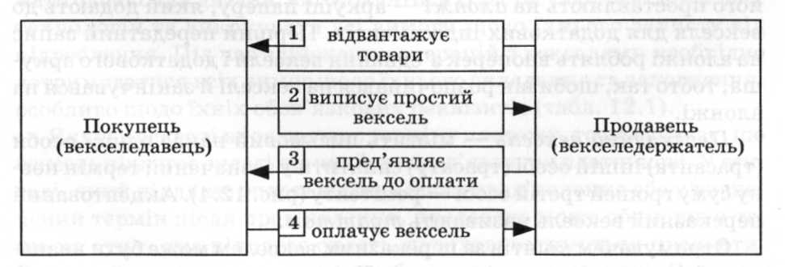Простий вексель можна передавати іншим особам, якщо первинному
Рис. 2. Схема використання простого векселя
векселедержателю необхідно,

наприклад, розрахуватися зі своїми постачальниками (рис. 12.3). Для цього на векселі ставлять індосамент — особливий передатний запис на звороті векселя, що засвідчує перехід права за цим документом до іншої особи. Особу, яка здійснює такий запис, називають індосантом, а особу, на користь якої переданий вексель, — індосатом.
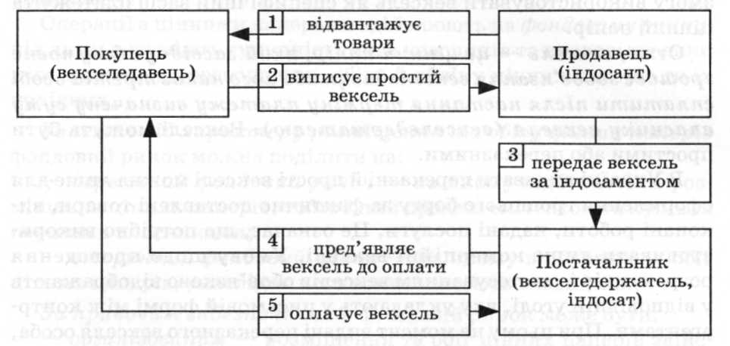
Рис. 3. Схема передавання простого векселя
Кількість індосаментів на векселі не обмежується. Індосамент може бути іменним або бланковим. У випадку здійснення іменного індосаменту індосант зазначає перед своїм підписом конкретну юридичну або фізичну особу, якій належатимуть усі права за векселем. За вчинення бланкового індосаменту такий підпис ставлять без зазначення конкретних індосатів, на користь яких передають вексель. Він стає векселем на пред'явника.
Якщо на звороті векселя недостатньо місця для індосаменту, то його проставляють на алонжі — аркуші паперу, який додають до векселя для додаткових індосаментів. Перший передатний запис на алонжі роблять впоперек з'єднання векселя і додаткового аркуша, тобто так, щоби він розпочинався на векселі й закінчувався на алонжі.
Переказний вексель — містить письмовий наказ однієї особи (трасанта) іншій особі (трасату) сплатити у зазначений термін певну суму грошей третій особі — ремітенту (рис. 12.4). Акцептований переказний вексель називають траттою.
Отримувачем коштів за переказним векселем може бути визначений і векселедавець (трасант). Крім того, переказний вексель також можна передавати за допомогою індосаментів.
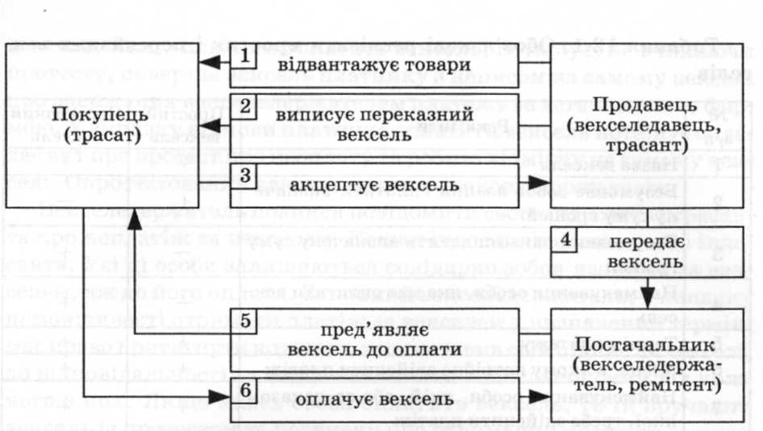Отже, залежно від того, який вид векселя використовують в обігу, його векселедавцем буде боржник (якщо вексель простий) або кредитор (якщо вексель переказний). Проте векселедержателем у будь-якому випадку є особа, котра володіє векселем.
Рис. 4: Схема використання переказного векселя
Зобов'язуватися та набувати права за простими і переказними векселями на території України можуть юридичні та фізичні особи.
Прості й переказні векселі створюють у документарній формі на бланках з відповідним ступенем захисту від підроблення. Форму та порядок їх виготовлення регламентують нормативно-правові акти Державної комісії з цінних паперів і фондового ринку, а також НБУ. Придбати вексельні бланки можна у банківських установах, які заносять дані про цей факт у відповідний реєстр.
Бланки простих і переказних векселів виготовляють на спеціалізованих підприємствах. Вексельні бланки одного виду повинні мати однаковий дизайн, виготовлятися із застосуванням однакових технологій та виконувати всі вимоги щодо їхнього захисту від підроблення. Під час здійснення операцій з векселями необхідно дотримуватися всіх вимог щодо їхнього складання та заповнення, особливо щодо їхніх обов'язкових реквізитів (табл. 12.1).
Якщо у векселі не зазначено терміну платежу, то це означає, що вексель підлягає оплаті під час його пред'явлення платникові. У векселі, який підлягає оплаті відразу після пред'явлення або у визначений термін після пред'явлення, продавець може обумовити те, що на суму, яка підлягає сплаті, нараховуватимуться проценти. Визначену процентну ставку треба зазначати у векселі. Якщо не існує іншої дати, то проценти нараховуються від дати видачі векселя.
Вексель може бути виданий із зазначенням одного з таких термінів платежу:
№  з/п | Реквізити | Простий вексель | Переказний вексель
1 | Назва векселя | + | +
2 | Безумовне зобов'язання сплатити визначену суму грошей | + | —
3 | Безумовний наказ сплатити визначену суму грошей |  | +
4 | Найменування особи, яка має оплатити вексель |  | +
5 | Термін платежу | • | +
6 | Місце, в якому потрібно здійснити платіж | + | +
7 | Найменування особи, якій, або за наказом якої, треба здійснити платіж | + | +
8 | Дата і місце видачі векселя | +
9 | Підпис особи, яка видає вексель | + | +

Таблиця 1. Обов'язкові реквізити простих і переказних векселів
- за пред'явленням;
- у визначений термін від пред'явлення;
- у визначений термін від дати складання;
- на визначену дату.
Вексель терміном за пред'явленням підлягає оплаті під час його пред'явлення. При цьому кредитор може встановити, що вексель з терміном платежу за пред'явленням не може бути поданий для платежу раніше визначеної дати. У випадку використання векселя з іншими термінами оплати векселедержатель повинен подати його до оплати в день оплати або в один з двох наступних робочих днів.
Платіж за векселем на території України здійснюють тільки в безготівковій формі. Боржник має можливість сплатити лише частину суми векселя. У такому випадку на векселі червоним кольором зазначають суму боргу, що залишилася до сплати.
Якщо особа, яка має оплатити вексель, відмовляється це зробити, то вексель необхідно опротестувати. Протест є фактом, що засвідчує ухиляння від законодавчо встановленого порядку обігу векселя і настання певних правових наслідків.
Протест векселів про неоплату здійснює нотаріус. У день прийняття векселя до протесту нотаріус пред'являє платнику вимогу про оплату векселя, в якій зазначає факт надходження заяви про протест векселя з усіма його реквізитами та пропозицією сплатити вексель. Якщо платник оплатить вексель, нотаріус, не вчиняючи протесту, повертає вексель платнику з написом на самому векселі про одержання векселедержателем платежу за встановленою формою. У випадку відмови платника оплатити вексель нотаріус складає акт про протест про неоплату та робить відмітку на самому векселі. Опротестований вексель видають векселедержателю.
Векселедержатель повинен повідомити свого індосанта і трасанта про неплатіж за векселем. Кожен індосат сповіщає свого індосанта. Усі ці особи залишаються солідарно зобов'язаними за векселем, аж до його оплати. Законний векселедержатель, у випадку неможливості отримати платіж за векселем у визначений термін, має право притягнути кожного, хто поставив свій підпис на векселі, до відповідальності та вимагати сплати вексельної суми від кожного з них. Якщо якась особа оплатить вексель, то їй вручають вексель із протестом та розписку про отримання платежу.
Вексель, опротестований нотаріусом у неплатежу, є підставою для вчинення на ньому виконавчого напису, за яким стягнення заборгованості провадиться у безспірному порядку. Для одержання виконавчого напису нотаріусу подають оригінал опротестованого векселя та акт про протест векселя. Одержавши вексель з виконавчим написом нотаріуса, векселедержатель може звернутися у виконавчу службу (до державного виконавця) за місцеперебуванням боржника із заявою про стягнення боргу. Крім того, векселедержатель, який не одержав платіж за векселем, може звернутися з позовом до суду. В цьому випадку підставою для відповідних дій державного виконавця є рішення суду про списання заборгованості за векселем з боржника.
Отже, векселі підлягають погашенню у визначений строк або при пред'явленні їх платникові. Всі особи, які оформляли за допомогою векселя свої борги, залишаються солідарно зобов'язаними за ним, аж до його оплати. Якщо особа, яка має оплатити вексель, відмовляється це зробити, то вексель необхідно опротестувати.

3. Облігаційні кредити: сутність та механізми

Одним із способів запозичення коштів для фінансування поточної діяльності та реалізації інвестиційних проектів є випуск облігацій. Облігація — це цінний папір, що посвідчує внесення його власником грошей, визначає відносини позики між власником облігації та емітентом, підтверджує зобов'язання емітента повернути власникові облігації її номінальну вартість у передбачений умовами розміщення облігацій строк та виплатити дохід за облігацією, якщо інше не передбачено умовами розміщення.
У вітчизняній фінансово-господарській практиці облігації залежно від емітента поділяють на:
- облігації підприємств;
- облігації місцевих позик;
- державні облігації України.
Емітент може розміщувати іменні облігації та облігації на пред'явника у документарній та бездокументарній формі. Обіг облігацій дозволяють після реєстрації Державною комісією з цінних паперів та фондового ринку звіту про результати їхнього розміщення та видачі свідоцтва про реєстрацію випуску облігацій. Особливість функціонування облігацій як боргових цінних паперів передбачає необхідність їхнього погашення емітентом у строк, передбачений умовами розміщення.
Облігації підприємств розміщуються юридичними особами тільки після повної оплати статутного капіталу. Не допускають розміщення облігацій для формування і поповнення статутного капіталу підприємства, а також покриття збитків від господарської діяльності внаслідок зарахування доходу від продажу облігацій як результату поточної господарської діяльності. Сума, на яку розміщуються облігації, не може перевищувати триразового розміру власного капіталу емітента або розміру забезпечення, який надають йому з цією метою треті особи.
Залежно від способу виплати доходу облігації бувають процентними (в українському законодавстві — відсотковими), цільовими та дисконтними. За процентними облігаціями передбачається періодична виплата процентів. Для цього до сертифіката (наприклад, до процентної облігації на пред'явника) додається купонний лист, купони якого містять серію та номер сертифіката облігації, найменування і місцезнаходження емітента, строки виплати процентів. Крім того, на кожному купоні зазначається його порядковий номер.
Виконання зобов'язань за цільовими облігаціями відбувається товарами або послугами відповідно до вимог, встановлених умовами розміщення таких облігацій.
Дисконтні облігації розміщують за ціною, нижчою, ніж їхня номінальна вартість. У цьому випадку дохід за облігацією власник отримує під час її погашення. Цей дохід (так званий дисконт) є різницею між номінальною вартістю облігації та ціною, за яку власник придбав її при розміщенні.
Умови випуску облігацій, розміщених емітентом, створеним у формі акціонерного товариства, передбачають можливість їхнього конвертування в його акції. У цьому випадку йдеться про конвертовані облігації.
Випущені облігації підлягають публічному (відкритому) або приватному (закритому) розміщенню.
Облігації, які пропонують для відкритого розміщення, є такими, що перебувають у вільному обігу, тобто першими та наступними їхніми власниками можуть бути будь-які юридичні та фізичні особи. Строк відкритого розміщення облігацій не може перевищувати одного року з дати початку розміщення. Лише через відкрите розміщення можуть реалізовуватися облігації на пред'явника.
Власниками облігацій, що призначені для закритого розміщення, мають бути юридичні та фізичні особи, коло яких заздалегідь обумовлене рішенням про випуск облігацій. їхня кількість не може перевищувати ста осіб. Облігації, які пропонуються для закритого розміщення, вважаються такими, що мають обмежене коло обігу серед учасників такого розміщення. Строк закритого розміщення облігацій не може перевищувати двох місяців з дати початку розміщення.
Рішення про розміщення облігацій місцевих позик ухвалює Верховна Рада Автономної Республіки Крим або міська рада. Як й у випадку з облігаціями підприємств, реєстрацію випуску облігацій місцевих позик здійснює Державна комісія з цінних паперів та фондового ринку. До облігацій місцевих позик належать облігації внутрішніх та зовнішніх місцевих позик.
Державні облігації України залежно від місця їхнього розміщення поділяються на:
- облігації внутрішніх державних позик (ОВДП) — розміщуються на внутрішньому фондовому ринку;
- облігації зовнішніх державних позик (ОЗДП) — розміщуються на міжнародних фондових ринках.
Продаж ОВДП здійснюється в гривнях, а ОЗДП — у валюті запозичення.
Одним із видів ОВДП є цільові облігації внутрішніх державних позик. їхнім основним реквізитом є зазначення передбаченого законом про Державний бюджет України на відповідний рік напряму використання коштів, залучених від розміщення таких облігацій. Кошти, залучені до Державного бюджету України від розміщення ОВДП, використовуються виключно для фінансування державних або регіональних програм і проектів.
Уряд в особі Міністерства фінансів України випускає державні облігації у випадку недостатності коштів на виконання державою її функцій. Обсяги емісії державних облігацій України регулюються законом про Державний бюджет на відповідний рік, яким встановлюються граничні розміри державного зовнішнього та внутрішнього боргу.
Крім того, що державні облігації є одним із способів наповнення бюджету країни, вони ще є монетарним інструментом, який використовує центральний банк для регулювання кількості грошей в обігу. Якщо цю кількість необхідно збільшити, то, здійснюючи операції на відкритому ринку, центральний банк викуповує державні облігації, які перебувають у портфелях банків, збільшуючи тим самим їхні кредитні ресурси. Якщо грошей в обігу забагато, то центральний банк пропонує банкам викупити державні облігації й у такий спосіб вилучає з обігу зайві гроші.
Ще одним цінним папером, що використовується нашою державою для оформлення своїх запозичень, є казначейське зобов'язання України. Це державний цінний папір, що розміщується виключно на добровільних засадах серед фізичних осіб, посвідчує факт заборгованості Державного бюджету України перед власником казначейського зобов'язання України, дає власнику право на отримання грошового доходу та погашається відповідно до визначених умов розміщення. Особливою умовою розміщення казначейського зобов'язання може бути передбачена можливість погашення внаслідок зменшення зобов'язань його власника перед Державним бюджетом України на вартість цього зобов'язання.
Як і державні облігації, казначейські зобов'язання можуть бути іменними і на пред'явника; випускатися у документарній та бездокументарній формі. їхня емісія є частиною бюджетного процесу і не підлягає регулюванню Державною комісією з цінних паперів та фондового ринку.
До випуску облігацій, у випадку недостатності необхідних коштів, вдаються і підприємства, і органи державної влади. Для залучення вільних коштів громадян держава може також випускати казначейські зобов'язання.

4. Ощадні (депозитні) сертифікати на грошово-кредитному
ринку

Відповідно до законодавства України ощадний (депозитний) сертифікат — це цінний папір, який підтверджу є суму вкладу і права вкладника (власника сертифіката) на одержання після встановленого строку суми вкладу та процентів, передбачених сертифікатом, у банку, який його видав. Ощадні сертифікати розміщують на певний строк під проценти, передбачені умовами їхнього розміщення.

Емітентами ощадних (депозитних) сертифікатів можуть бути лише банки — юридичні особи. Рішення про випуск таких цінних паперів ухвалює правління (рада директорів) банку, затверджуючи відповідним внутрішньобанківським нормативним документом умови їхнього розміщення.
Ощадні сертифікати можуть бути іменними або на пред'явника. Іменні сертифікати розміщуються у бездокументарній формі, а на пред'явника — у документарній. Ощадними сертифікатами на пред'явника, номінованими як у національній, так і в іноземній валюті, оформляють лише вклади на строк понад ЗО днів. Відступ-лення такого сертифіката здійснюють шляхом укладення договору між особою, що відступає від права за сертифікатом, та особою, що набуває ці права.
Ощадні сертифікати можуть бути купонними або безкупонними. Купонний сертифікат має окремі купони, на кожному з яких зазначено строк здійснення виплати нарахованих процентів. У разі настання цього строку в банку відривають купон і виплачують власнику сертифіката отриманий дохід. Безкупонний ощадний сертифікат не має окремих відривних купонів, а проценти за ним сплачують одночасно з поверненням суми вкладу.
Депозитні сертифікати можуть бути номіновані як у національній, так і в іноземних валютах. Розміщуючи такі цінні папери, банки зобов'язані залучати лише ту валюту, в якій номіновані ощадні сертифікати. Випуск та розміщення банками ощадних сертифікатів, номінованих у банківських металах, не допускаються.
В ощадному сертифікаті в документарній формі зазначають вид цінного паперу, найменування і розміщення банку, що його випустив, серію і номер сертифіката, дату випуску, суму депозиту, процентну ставку, строк отримання вкладу, підпис керівника банку або іншої уповноваженої особи, засвідчений печаткою банку.
Ощадні сертифікати виготовляють згідно з вимогами законодавства України. Бланк заповнюють за допомогою відповідних технічних засобів або від руки — чорнилом або кульковою ручкою. Жодні виправлення при заповненні сертифіката не допускаються. Якщо під час заповнення бланка сертифіката допущено помилки, то його вважають зіпсованим, і він підлягає знищенню.
Суму вкладу зазначають словами з прописної літери на початку рядка. Назву валюти, в якій номінований ощадний сертифікат, у відповідному відмінку записують після вказаної словами суми. У випадку виникнення розбіжностей між сумами, занотованими словами та цифрами, дійсною вважають ту суму, що зазначена словами.
Розміщення та погашення ощадних сертифікатів здійснює лише банк-емітент. Ощадний сертифікат, який виписаний на користь юридичної особи, отримує в банку керівник підприємства або уповноважена на це особа. Сертифікат, виписаний на користь фізичної особи, отримує особа, яка внесла грошові кошти на вклад, або її довірена особа.
Розрахунки за придбані ощадні сертифікати та сплату коштів за ними для юридичних осіб здійснюють лише в безготівковій формі, а для фізичних — як у готівковій, так і в безготівковій формі.
За умови настання строку вимоги вкладу банк здійснює платіж після пред'явлення ощадного сертифіката. До погашення приймають тільки оригінали ощадних сертифікатів. При цьому банк перевіряє справжність депозитного сертифіката та здійснює його погашення написанням слова "Погашено" у правому верхньому куті.
Погашення депозитних сертифікатів, які номіновані в національній валюті, та виплату процентів за ними банки проводять лише в національній валюті. Погашення ощадних сертифікатів, які номіновані в іноземній валюті, та виплата процентів за ними відбуваються в іноземній валюті, а за письмовою заявою вкладника або особи, уповноваженої на здійснення цієї операції, — у національній валюті за курсом НБУ на дату закінчення строку, який зазначений в ощадному сертифікаті, або на дату дострокового викупу сертифіката.
За умови дострокового подання ощадного сертифіката до погашення банк сплачує власнику сертифіката суму вкладу та проценти, які виплачують у розмірі як за депозитом на вимогу, якщо умовами сертифіката не встановлений інший розмір процентів. У випадку дострокового подання ощадного сертифіката на пред'явника, номінованого як у національній, так і в іноземних валютах, до погашення кошти зараховуються банком на поточний рахунок вкладника, відкритий у цьому банку, і можуть бути видані або перераховані за розпорядженням вкладника на інший рахунок не раніше, ніж через п'ять робочих днів після їхнього зарахування.
Якщо строк одержання вкладу за депозитним сертифікатом про-терміновано, то його вважають документом на вимогу, за яким на банк покладається зобов'язання сплатити зазначену в ньому суму вкладу та процентів за ним у разі пред'явлення цінного папера.
На відміну від банків, що емітують депозитні сертифікати для залучення коштів фізичних та юридичних осіб та розширення своєї ресурсної бази, центральний банк випускає такі цінні папери для регулювання кількості грошей в обігу. Адже, отримавши від НБУ пропозицію з вигідними процентними ставками за депозитними сертифікатами, банки купують їх, і таким чином кількість грошей в обігу зменшується.
Депозитний сертифікат НБУ — це один з монетарних інструментів, що є борговим цінним папером НБУ в бездокумен-тарній формі (з іменною ідентифікацією власників згідно з реєстром власників системи кількісного обліку СЕРТИФ), який свідчить про розміщення в НБУ коштів банків та їхнє право на отримання внесеної суми і процентів після закінчення встановленого строку.
Національний банк України випускає власні депозитні сертифікати на строк до одного дня (сертифікати овернайт) та до 90 днів. Емісію таких сертифікатів НБУ проводить у формі записів на рахунках у системі кількісного обліку СЕРТИФ з використанням технологій, програмно-технологічних засобів і системи захисту інформації Національного банку.
Розміщення та розрахунки за депозитними сертифікатами НБУ здійснюються лише в безготівковій формі у гривнях. Депозитні сертифікати НБУ розміщують на тендерах між банками. На щоденних тендерах НБУ пропонує депозитні сертифікати овернайт, а на тих, що проводяться щочетверга, — депозитні сертифікати строком до 90 днів. Обов'язковою умовою для подання банком заявки на участь у такому тендері є укладення з НБУ на поточний календарний рік відповідного генерального договору.
У день отримання повідомлення про задоволення заявки на придбання депозитних сертифікатів банк перераховує відповідну суму коштів на рахунок у Національному банку до часу, що зазначений у повідомленні НБУ. Право власності банку на депозитний сертифікат виникає з моменту зарахування оплаченої кількості депозитних сертифікатів на його рахунок у системі кількісного обліку СЕРТИФ. Підтвердженням права власності на депозитний сертифікат є виписка з рахунка банку в системі кількісного обліку СЕРТИФ, яку НБУ надає власнику депозитного сертифіката.
Депозитні сертифікати НБУ мають право обігу на відкритому ринку лише серед банків. Вони також можуть використовуватися як застава на міжбанківському кредитному ринку та як забезпечення кредитів рефінансування Національного банку.
Отже, випускати ощадні (депозитні) сертифікати можуть лише банки. Подібно до облігацій, за такими цінними паперами передбачаються виплата процентів та погашення у встановлений умовами їхнього випуску строк. Невизначеними лише є параметри забезпечення та цільового характеру використання коштів, залучених від розміщення сертифікатів.

Література:

Гроші та кредит [Текст]: підручник / за ред. С. К. Реверчука. - К.: Знання, 2011. - 382 с.

